**八年级音乐第8课时《藏族歌舞音乐：堆谐、囊玛》 拓展资源**

**一、文字资源**

**（一）歌曲介绍**

**1.《正月十五那一天》**

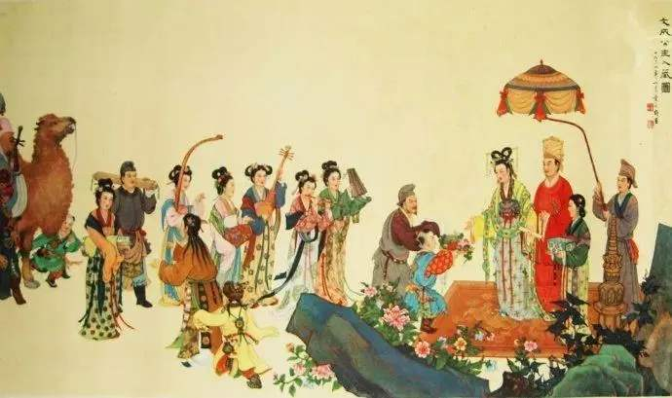这是一首藏族歌舞“堆谐”中“觉谐”部分的音乐。全曲为不规整的一段体结构，四二拍。开始７小节的前奏为五声Ｄ羽调，从第８小节到结束为五声Ｃ宫调。除前奏外，后面的曲调可分为三个大乐句，第一乐句两小节歌唱，４小节器乐间奏；第二乐句４小节歌唱，３小节器乐间奏；第三乐句６小节歌唱，３小节器乐间奏。第三乐句是第二乐句的变化重复。歌唱部分的旋律体现了藏族民歌旋法特征，即一开始出现全曲最高音，然后环绕回落。第一乐句落在属音上，第二、三乐句落在主音上。歌唱部分开阔而抒情，器乐部分则节奏感强烈，充满舞蹈的律动。全曲气氛热烈，轻快而活跃，使人联想到载歌载舞的欢乐的场面。

歌曲为分节歌形式，表达着藏族人民对文成公主的歌颂与赞美。

**2.《阿玛勒火》**

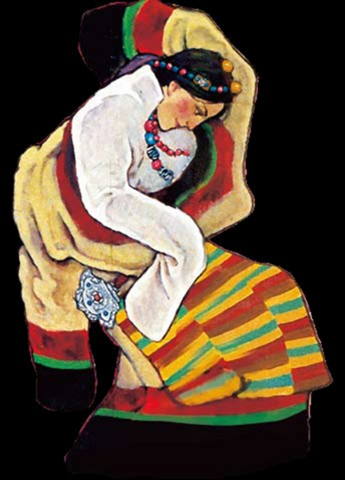这是藏族民间歌舞“囊玛”中一首著名的歌曲，“阿玛勒火”是歌曲开头的衬词。不规整的二段体结构，四二拍，七声Ｅ商调式。由乐器演奏的舒缓而流畅的引子曲调在囊玛音乐中一般较为固定。

第一段旋律为递进式进行，可分为５个长短不一的乐句，每一乐句都是一个前高后低的弧线，总体趋势是从高音缓缓落下。歌唱部分的第12-13小节，向下属音的临时离调给旋律带来新意。第二段４个长短相间的乐句，在音区上与第一段形成对比，低回婉转，深情而内在，最后结束在短句上，与第一乐句形成换头合尾之势，使全曲在变体中求得了统一。

歌曲的歌词寓意深刻，艺术性很强，比兴手法，表达了藏族人民的真情实感。歌词中夹了较多的衬词衬句，与优美悠长的曲调相结合，形成了轻歌曼舞的抒情风格。

**（二）音乐知识**

**1.堆谐**

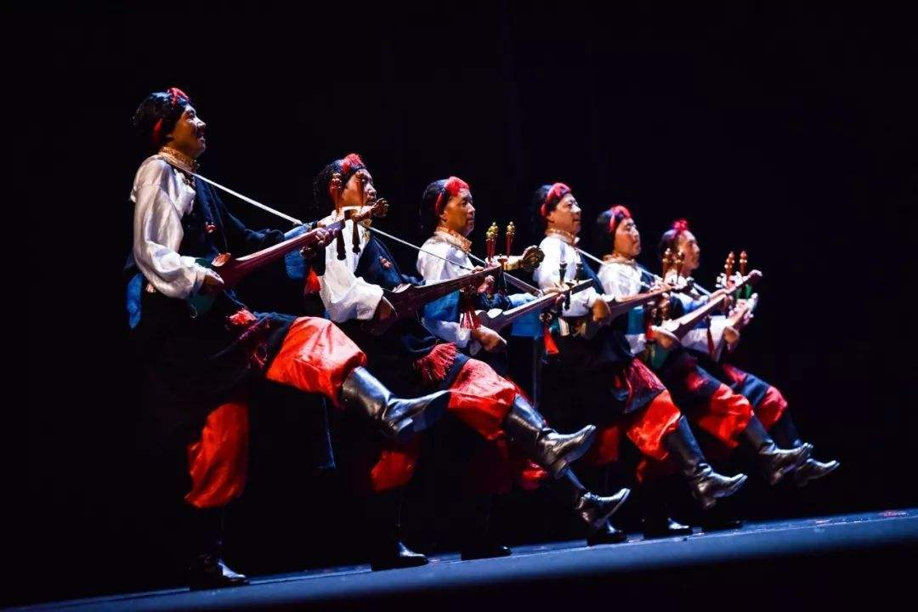堆谐，藏族民间歌舞，主要流行在西藏的西部地区，在拉萨地区也颇为盛行，意为高地的歌舞。舞时以脚踏地作“踢踏”声，故又称“踢踏舞”，常为集体歌舞，多由前奏、慢歌段、间奏、快歌段和结尾几部分组成。慢歌段的音乐优美开朗；快歌段的音乐欢快紧凑。其伴奏乐器主要有：扎木聂、笛子、二胡、扬琴等。

**2.囊玛**

流行于西藏的拉萨和日喀则等城市，是一种由上层社会走向民间的古典歌舞艺术形式。囊玛集歌、舞、乐为一体，其音乐基本是由中速的引子、慢板的歌曲及快板的舞曲三部分组成。歌曲部分的音乐优美典雅，演唱时伴以简单的舞蹈动作。唱词有赞美家乡与寺院、颂扬佛祖、祈祝吉祥以及社会生活、男女爱情等多方面的内容。舞曲部分热情活泼，舞蹈轻快舒展，表演者只舞不唱。其伴奏乐器主要有：扎木聂、笛子、扬琴、串铃等。

【资料来源】

书名：《义务教育教科书．音乐教师用书八年级上册》

出版社：人民音乐出版社

出版时间：2017.7

**二、推荐欣赏**

**纯音乐《藏密》**

【专辑介绍】

藏族音乐作为青藏高原上壮阔历史的浓缩和展演，远观神秘，近聆则丰美动人。包括音乐在内的藏族传统文化的传承和发展，是对古代先民的追溯和尊重，亦是对古老文明的精华展现，更是对至高至纯的人文追寻精神的顶礼膜拜。

本专辑中的十余首原创乐曲，即是以这样的人文理念为前提创作的一种探索。每首乐曲既以藏族传统音乐为素材，同时又以各种音乐要素为载体并通过专业的音乐技法，整合於当代音乐的创作理念当中，民族与世界对话，传统与现代共融，感性与理性完美交织。

专辑既包含原汁原味的藏族各地灿烂民间音乐形式，亦收录有极难闻见的西藏昔日宫廷乐和专业古典音乐的曲目。《扎念风韵》和《弦子**·**香格里拉》淋漓展现特色藏族乐器或嫵媚或粗獷的特色风情，《果谐**·**篝火》传神描绘藏族男女围著篝火彻夜歌舞的狂欢场面，《达果雪山歌》动人吟唱唯美的雪域爱情，《辞嘉**·**对歌》则活画藏族恋爱男女猜心斗嘴的俏丽场面。庄严神秘的《仪式》，抚古追今的《古格黄昏》，愜意秀美的《夏日的林卡》，以及璀璨童声演绎的宫廷乐《卡尔鲁》，都多维度地描绘展现了藏族音乐俯仰生姿的情貌。

许多藏族乐器更以特殊精美的手工艺制作技法以及别致音色引人入胜。哔旺这种拉弦乐器，理同汉族的胡琴，但它的琴弓和琴弦都以马尾制成，有的琴还用牛角做成琴筒。而常用于歌舞仪礼的达玛鼓，则是用牦牛皮蒙面的盆状鼓，考究的甚至在铜制鼓身外涂抹银粉。

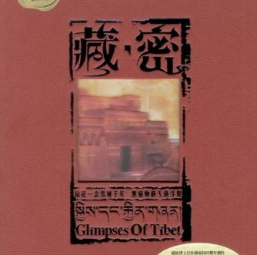唱片公司：瑞鸣唱片

ISBN：9787883194071

商品编号：23470435286

介质：CD

出版社：北京中唱时代音像出版有限公司